***Frédéric Ouk***

***Samuel Ikoum***

**Projet : réalisation d'une application pour un "Drive" de grande distribution**

**Pourquoi avoir choisi ce projet ?**

Nous voulions un projet utile à tous, pour un service moderne et qui touche notre quotidien.

Les "Drive" sont devenus très populaires depuis quelques années et nous avons trouvé nécessaire de réaliser une application pour ce service en pleine croissance.

**Description du projet :**

L'application disposera d'une interface client et d'une interface magasin.

Sur l'interface "client", l'utilisateur pourra consulter un catalogue de produits classés par catégories et établir son panier selon ses besoins et valider sa commande.

Pour pouvoir effectuer une commande, l'utilisateur devra au préalable s'enregistrer en renseignant ses coordonnées et devra se connecter.

Les fonctionnalités générales sont représentées par le diagramme UML de cas d'utilisations suivant :

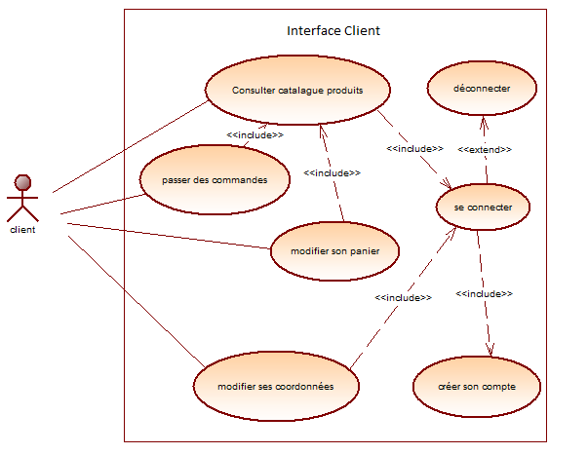

Sur l'interface "magasin", l'utilisateur pourra consulter toutes les commandes qui ont été passées dans la partie "client", il pourra lancer la préparation de commandes et valider les commandes. Une fois validées, les commandes apparaitrons dans une liste de commandes validées. La validation d'une commande sera possible après les conditions suivantes :

* La préparation devra être terminée
* Le client devra être présent et en attente de sa commande
* Un personnel du magasin aura livré la commande au client

Le montant des commandes validées s'ajoutera au chiffre d'affaire.

Les principales fonctionnalités sont représentées dans le diagramme UML de cas d'utilisation suivant :

// DIAGRAMME UML DE CAS D'UTILISATION

**Représentation par le modèle conceptuel de donnée :**

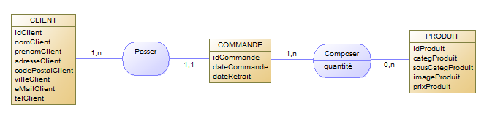

**Outils de getion de projet :**

Tous les diagrammes et modèles sont représentés avec le logiciel *PowerAMC.*

Nous utilisons le langage JAVA 8 et l'IDE NetBeans.

Pour la base de données, nous utilisons Oracle avec le logiciel SQL Developper.

Nous utilisons aussi Git avec la forge GitHub afin de nous familiariser avec un outil de gestion de version.

Le diagramme de GANTT est représenté à l'aide de GanttProject.

**Répartition du travail :**

// DIAGRAMME DE GANTT

Nous nous sommes répartis les tâches de façon équitable et développé une interface chacun :

Samuel s'est occupé de l'interface "magasin" et je me suis occupé de l'interface "client".

Toutes les autres tâches se sont fait en commun : conception du MCD et des diagrammes, remplissage de données dans la table Produit, rédaction du rapport et du fichier power point.

**Choix techniques :**

Pour structurer notre code nous avons utilisé le motif MVC.

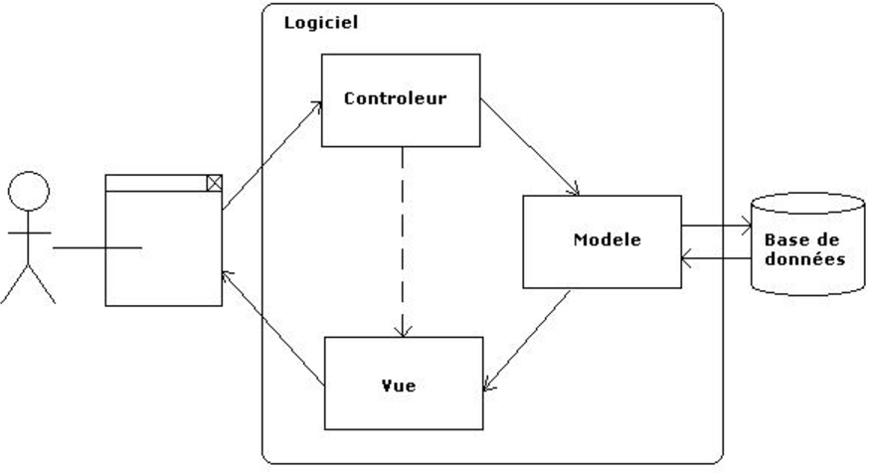

Pour nous connecter à la base Oracle via l'application nous avons utilisé 2 méthodes différentes :

Dans la partie client, la connexion ne s'établie qu'au moment d'interroger la base Oracle tandis que dans la partie Magasin nous avons utilisé une connexion permanente. Nous avons voulu testé des méthodes différentes dans le but d'apprendre le plus possible.

Pour représenter nos listes (catégorie, sous-catégorie, produit, commandes), nous avons utilisé le composant "Jtable".

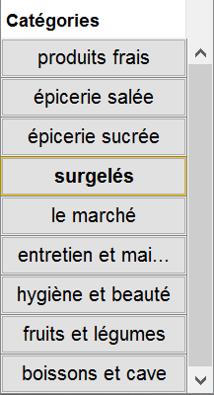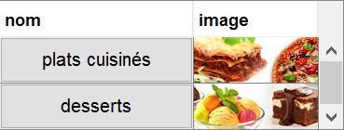 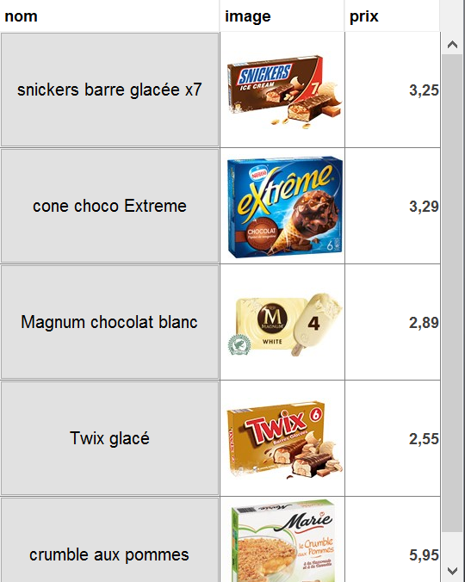

**Difficultés rencontrées :**

La première grosse diffculté étaient de nous mettre d'accord. Nous proposions chacun nos idées, les mettions ont commun et avions passé beaucoup de temps à essayer de garder les idées qui nous sembleraient les plus réalisables. Pour éviter les conflits, nous avons décidé de créer chacun notre interface une fois le cahier des charges mis en place. En effet, il aurait été trop difficille de travailler sur le même code.

La deuxième grosse difficulté était technique, nous avions certes les bases du langage Java mais il nous manquait beaucoup d'expérience. L'usage de documentations en ligne était vraiment primordial à la résolution de certains problèmes techniques. Nous avions parfois dû nous contenter de faire les choses le plus simplement possible et laisser de côté des fonctionnalités qui nous auraient pris trop de temps à développer.

Sachant que le temps nous était compté, nous sommes allés droit au but en créant les fonctionnalités de base en appliquant ce que nous avions appris durant ces trois dernières années. Mais il a fallu bien sûr que nous apprenions davantage pour pouvoir présenter un projet qui fonctionne.